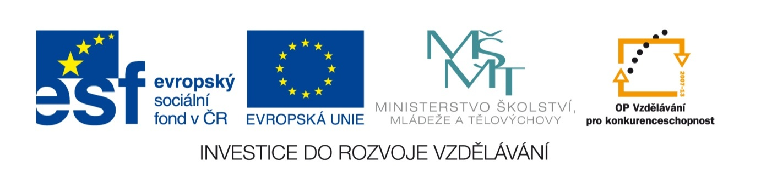
Název sady: Anglický jazyk IV

Autor: Mgr. Eliška Urbanová

Rok vytvoření: 2012

Zaměření: Střední odborné

Kategorie: Jazyk a jazyková komunikace

Klíčová slova: slovesné časy přítomné, minulé, budoucí a předpřítomné

Popis: Sada se zaměřuje na vysvětlení, jak se tvoří a používají jednotlivé slovesné časy v anglickém jazyce. Součástí sady jsou pracovní listy a zábavné testy, které pomáhají studentům k upevnění získaných dovedností.

